Филиал муниципального автономного общеобразовательного учреждения
«Прииртышская средняя общеобразовательная школа» – «Верхнеаремзянская СОШ им. Д.И. Менделеева»

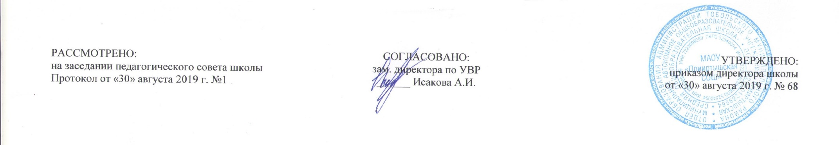

РАБОЧАЯ ПРОГРАММА
по истории
для 11 класса (базовый уровень)
на 2019-2020 учебный год

Планирование составлено в соответствии
ГОС ООО

Составитель программы:Бухарова Ольга Васильевна,
учитель истории высшей квалификационной категории

2019
Рабочая учебная программа по истории составлена на основе Федерального компонента Государственного образовательного стандарта базового уровня общего образования, утверждённого приказом МО РФ № 1312 от 09.03.2004 года, рабочей программы по истории А. А. Данилова, Л. Г. Косулиной «История России 6 – 11 класс». - М.: Просвещение, 2010.
Рабочая программа по истории ориентирована на использование базового учебника истории для 10 и 11 классов: А.А.Данилов, Л.Г.Косулина, М.Ю.Брандт Россия и мир. – М.: Просвещение, 2012; Л.Н. Алексашкина, А.А.Данилов, Л.Г.Косулина Россия и мир в 20 – начале 21 века. – М.: Просвещение, 2012
Изучение истории на базовом уровне среднего общего образования направлено на достижение следующих целей:
- воспитание гражданственности, национальной идентичности, развитие мировоззренческих убеждений учащихся на основе осмысления ими исторически сложившихся культурных, религиозных, этнонациональных традиций, нравственных и социальных установок, идеологических доктрин;
- развитие способности понимать историческую обусловленность явлений и процессов современного мира, определять собственную позицию по отношению к окружающей реальности, соотносить свои взгляды и принципы с исторически возникшими мировоззренческими системами;
- освоение систематизированных знаний об истории человечества, формирование целостного представления о месте и роли России во всемирно-историческом процессе;
- овладение умениями и навыками поиска, систематизации и комплексного анализа исторической информации;
- формирование исторического мышления - способности рассматривать события и явления с точки зрения их исторической обусловленности, сопоставлять различные версии и оценки исторических событий и личностей, определять собственное отношение к дискуссионным проблемам прошлого и современности.

Тематический план.
№  п/п | Раздел курса | Кол-во часов
1. | Индустриальная модернизация традиционного общества (1900 –  1914 гг.) | 18
2. | Первая мировая война и её последствия. Общенациональный кризис в России. | 11
3. | Борьба демократических и тоталитарных тенденций в 20-30 гг. 20 в | 8
4. | Вторая мировая война и Великая Отечественная война. | 8
5э | Мир во второй половине 20 в. От индустриального общества к информационному. | 23
 | Итого за 1 четверть | 16
 | Итого за 2 четверть | 16
 | Итого за 3четверть | 20
 | Итого за 4 четверть | 16
 | Итого за год | 68

График контрольных работ

№ | Наименование разделов и тем | Всего часов | Из них уроков | Самостоятельные работы  (колич. часов) | Дата
1 | Индустриальная модернизация традиционного общества | 18 | 17 | 1
2 | Первая мировая война и её последствия | 11 | 10 | 1
3 | Борьба демократических и тоталитарных тенденций | 8 | 7 | 1
4 | Вторая мировая война (1939 – 1945). | 8 | 7 | 1
5 | Мир во второй половине 20 – начале 21 в. | 23 | 21 | 2

Требования к уровню подготовки выпускников
В результате изучения истории на базовом уровне ученик должен:
знать/понимать:
- основные факты, процессы и явления, характеризующие целостность
отечественной и всемирной истории;
- периодизацию всемирной и отечественной истории;
- современные версии и трактовки важнейших проблем отечественной и всемирной истории;
- историческую обусловленность современных общественных процессов; - особенности исторического пути России, ее роль в мировом сообществе; уметь:
- проводить поиск исторической информации в источниках разного типа;
- критически анализировать источник исторической информации (характеризовать авторство источника, время, обстоятельства и цели его создания);
- анализировать историческую информацию, представленную в разных знаковых системах (текст, карта, таблица, схема, аудиовизуальный ряд);
- различать в исторической информации факты и мнения, исторические описания и исторические объяснения;
- устанавливать причинно-следственные связи между явлениями, пространственные и временные рамки изучаемых исторических процессов и явлений;
- участвовать в дискуссиях по историческим проблемам, формулировать собственную позицию по обсуждаемым вопросам, используя для аргументации исторические сведения;
- представлять результаты изучения исторического материала в формах конспекта, реферата, рецензии; использовать приобретенные знания и умения в практической деятельности и
повседневной жизни для:
- определения собственной позиции по отношению к явлениям современной жизни, исходя из их исторической обусловленности;
- использования навыков исторического анализа при критическом восприятии получаемой извне социальной информации;
- соотнесения своих действий и поступков окружающих с исторически возникшими формами социального поведения;
- осознания себя как представителя исторически сложившегося гражданского, этнокультурного, конфессионального сообщества, гражданина России;
- понимания взаимосвязи учебного предмета с особенностями профессий и профессиональной деятельности, в основе которых лежат знания по данному учебному предмету.

